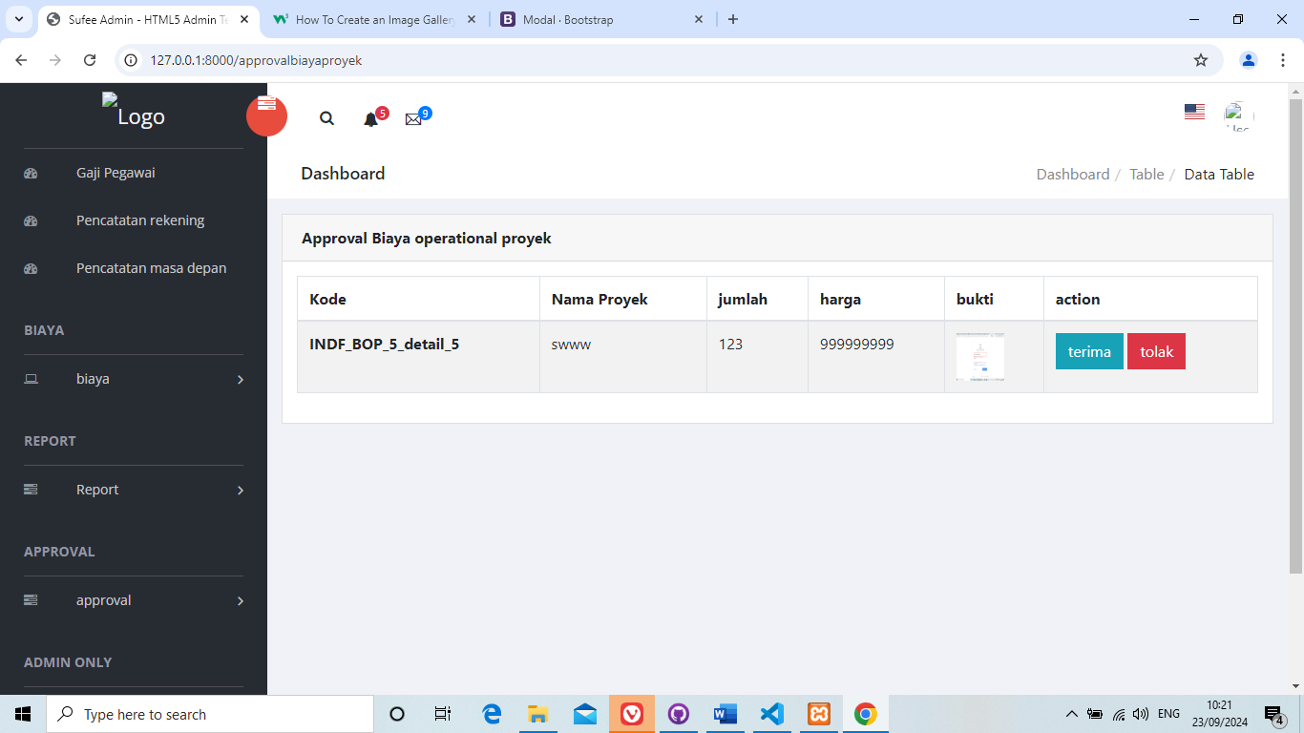

2

1

**Gambar 5.16  
Desain Halaman approval biaya operational proyek**

pada gambar diatas merupakan tampilan pada halaman approval biaya operational proyek yang terdapat pada website ini. Kompenen pertama adalah tombol terima yang berfungsi untuk menerima pengeluaran dari biaya operational proyek lalu mencatat data tersebut ke database biaya operational proyek. Komponen kedua adalah tombol tolak yang berfungsi untuk menolak pengeluaran biaya operational proyek tersebut.

## 5.3.14 Desain Halaman approval biaya pribadi

Halaman approval biaya pribadi adalah halaman dimana user dapat approval berikut dengan list nya beserta user dapat menyetujui dan menolak list halaman approval approval biaya pribadi tersebut. Desain halaman approval biaya pribadi merupakan bagian penting dari sebuah website ini, terutama untuk memastikan bahwa setiap pengeluaran pribadi yang diajukan mendapatkan persetujuan yang tepat sebelum dilakukan. Halaman ini dirancang untuk memudahkan proses persetujuan pengeluaran, baik dari pencatatat transaksi yang mengajukan pengeluaran hingga approval atau admin yang berwenang yang memberikan persetujuan.